附件1.购置清单
序号 | 项目 | 数量 | 单价（元） | 总计（元） | 备注 | 图片
2 | 合成器 | 2个 |  |  | Roland，FANTOM 8 EX系列88键；  尺寸和重量：长1,432 mm，宽439 mm，高153 mm，重量27.7 kg | 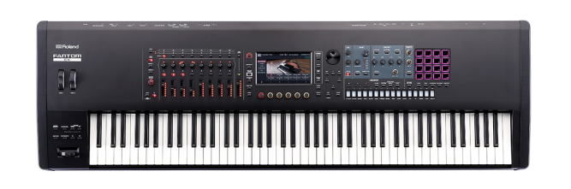
6 | 小军鼓 | 1个 |  |  | 津宝，交响乐M1，规格：14*6.5；鼓腔：红花梨木；压圆：铝合金CNC加工；鼓耳：黄铜电镀。 | 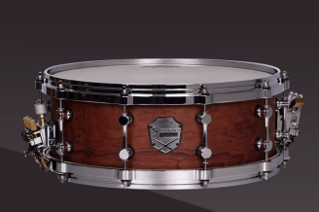
7 | 板鼓 | 1个 |  |  | 专业凤鸣牌京班鼓板鼓416（包含架子、鼓棒） | 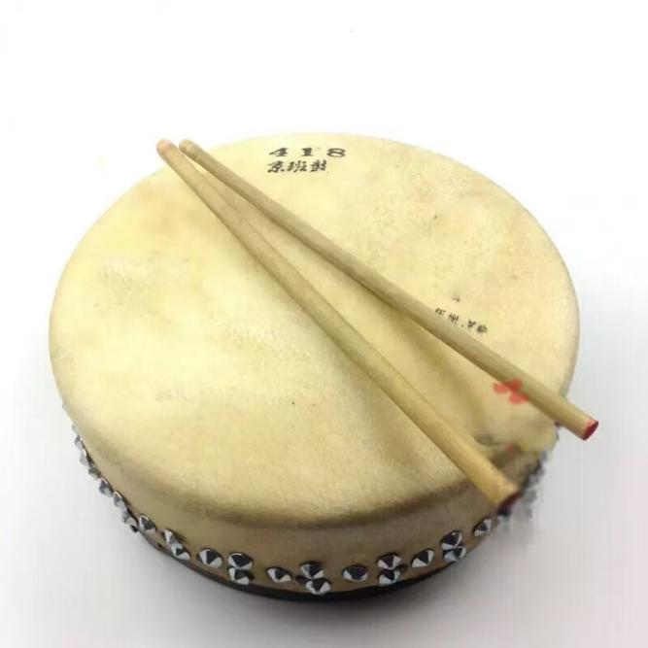
8 | 合计（元） |  |  | 84300

